

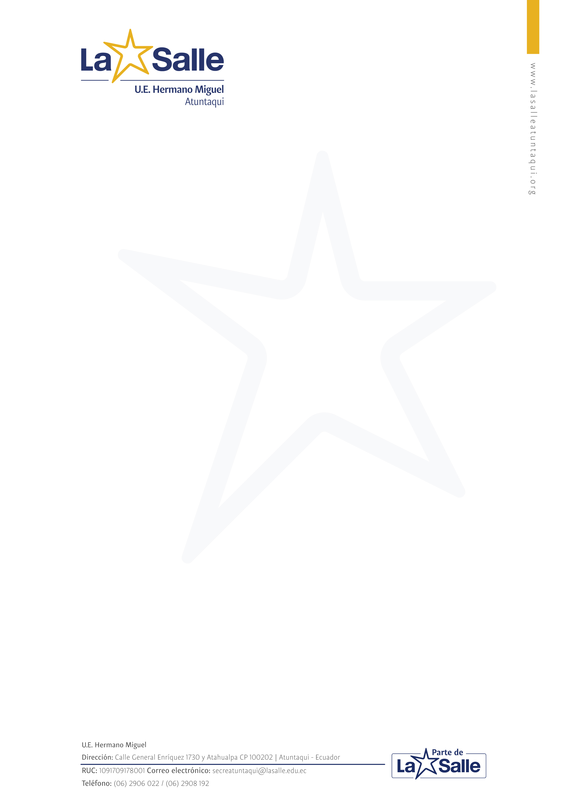

UNIDAD EDUCATIVA “HERMANO MIGUEL” LA SALLE – ATUNTAQUI
Dirigido a: Hno. MSc. Yamil Paniagua, rector
DATOS DEL ESTUDIANTE
Nombre del estudiante: ______________________________
Curso / Paralelo: ______________________________________
Fecha de inasistencia: ________________________________
JUSTIFICACIÓN
Yo, (nombre del padre/madre/representante legal) _____________________________________________,
con cédula N.º __________________, representando a mi hijo(a), justifico la(s) inasistencia(s) en la fecha indicada por el siguiente motivo:
☐ Calamidad doméstica: ____________________________
☐ Enfermedad tratada en casa (describa brevemente el malestar o situación): __________________________________________
☐ Atención médica (adjuntar certificado): ____________________________
☐ Otro (especificar): __________________________________________________________________________________________________________________________________________________________________________________________________________________________________________________
COMPROMISO
Me comprometo a que mi representado(a) se ponga al día en las actividades académicas, cumpliendo con las disposiciones de la institución.

______________________________________
FIRMA DEL REPRESENTANTE

AVISO IMPORTANTE
Estimados padres de familia. No olvide imprimir y completar el documento.
Se recuerda que toda justificación de inasistencias se debe subir en archivo PDF y cargar en la plataforma institucional.
🔗 Link de acceso a la plataforma:
https://sistema.hermanomiguel.atuntaqui.lasalle.ec/ingreso

